المادة: رياضيات المقطع رقم: 01 الميدان :الأعداد والحساب
الموضوع: الحصيلة 01 الحصة :1 الزمن45 دقيقة
الهدف التعلمي: يستثمر مكتسباته خلال المقطع في حل وضعيات

المراحل | الوضعيات التعليمية التعلمية | التقويم
وضعية الإنطلاق | الحساب الذهني :  4+5= /6+4=/ 3+7=…. | يحسب ذهنيا
بناء التعلمات | النشاط الأول  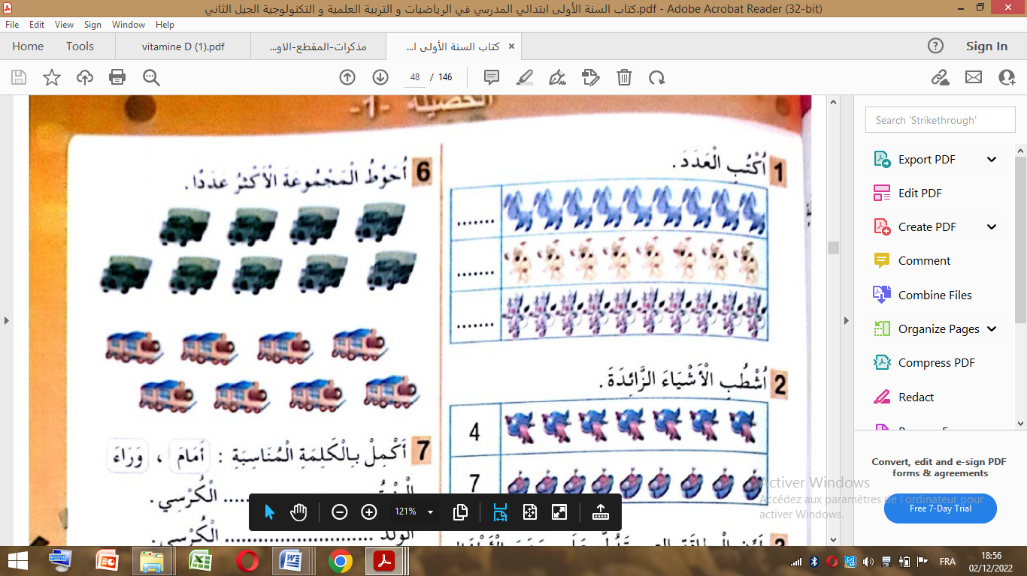  النشاط الثاني:  النشاط 03:  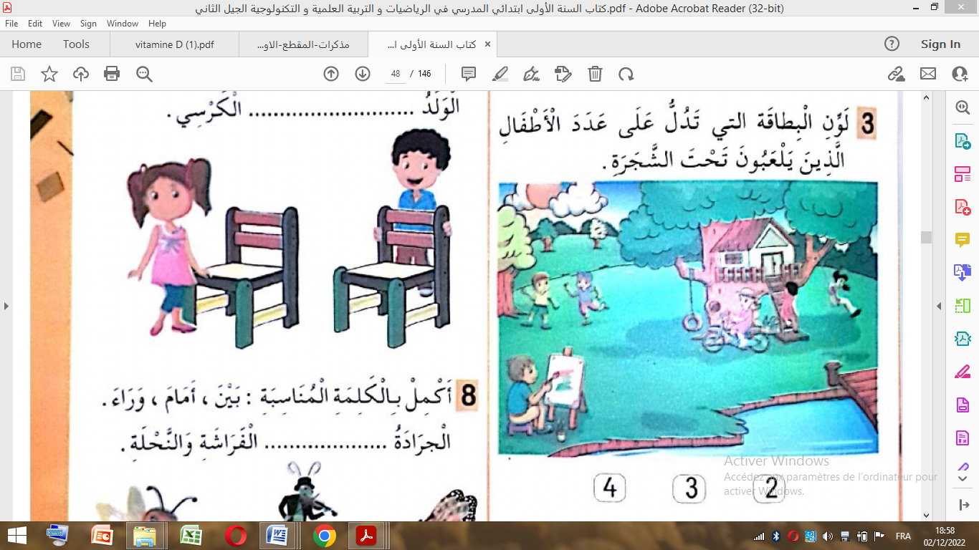  النشاط 04:  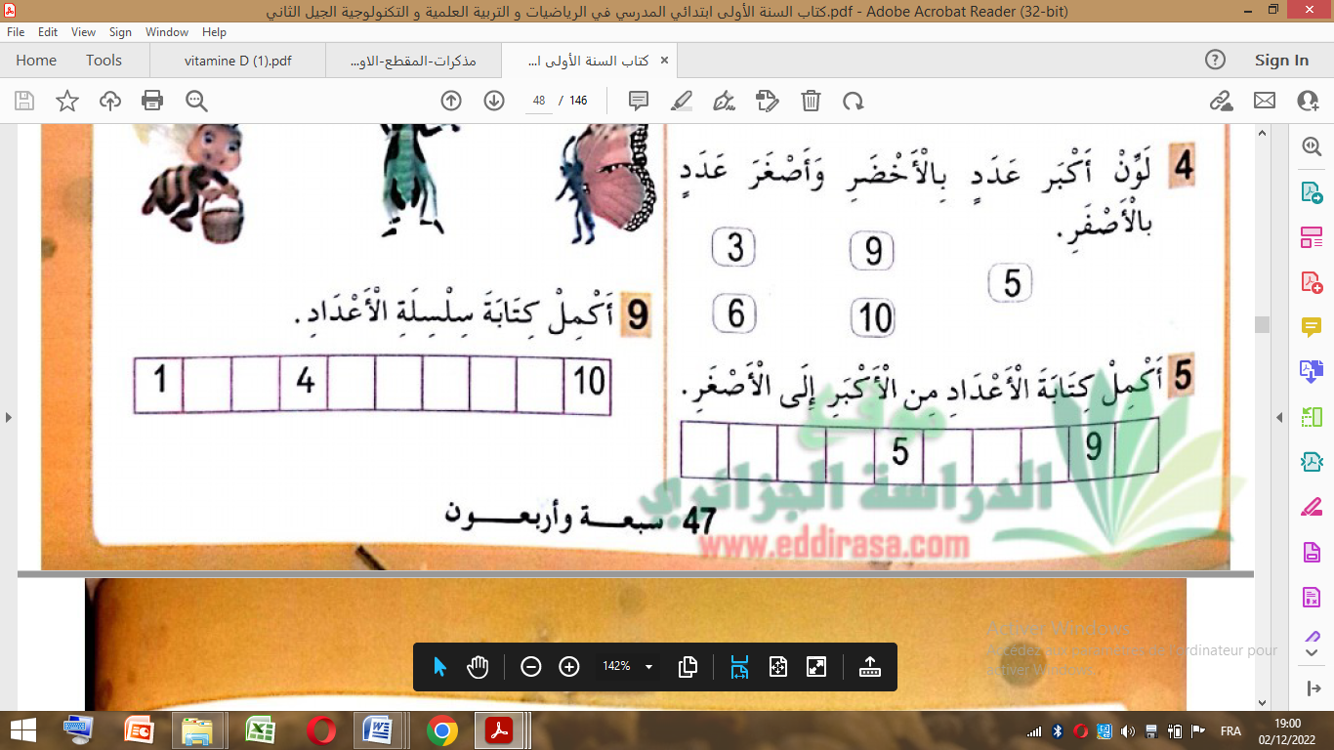 | يفهم المطلوب  ينجز فرديا يصحح جماعيا ثم فرديا  ينجز ثم يصحح جماعيا وفرديا
استثمار المكتسبات

المادة: رياضيات المقطع رقم: 01 الميدان :الأعداد والحساب
الموضوع: الحصيلة 01 الحصة :2 الزمن45 دقيقة
الهدف التعلمي: يستثمر مكتسباته خلال المقطع في حل وضعيات

المراحل | الوضعيات التعليمية التعلمية | التقويم
وضعية الإنطلاق | الحساب الذهني :  6-2=/5-4=/8-4=……. | يحسب ذهنيا
بناء التعلمات | النشاط الأول  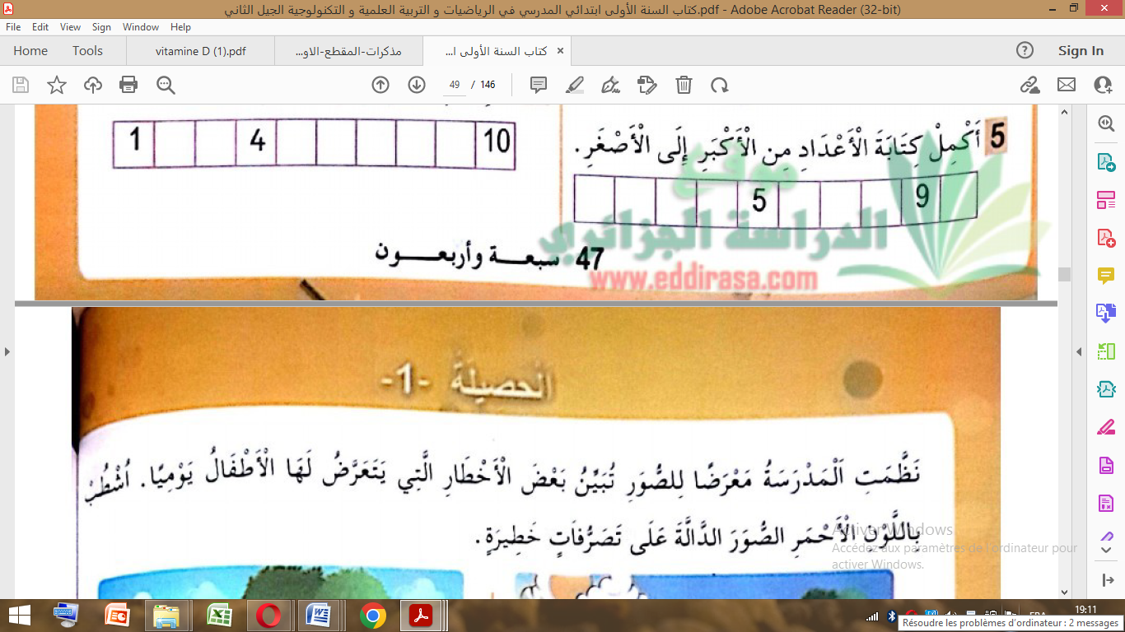  النشاط الثاني:  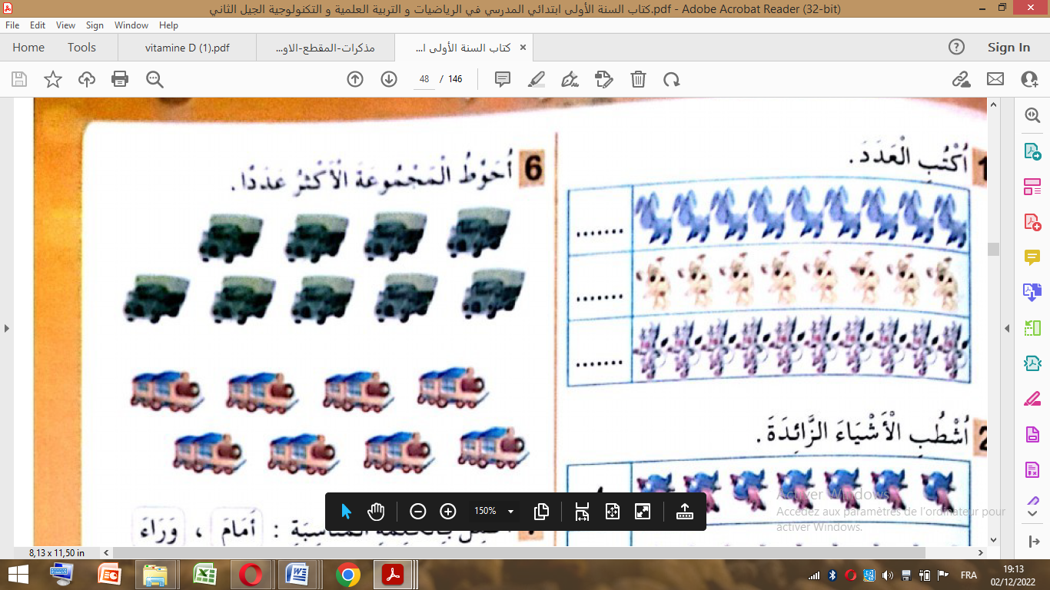  النشاط 03:  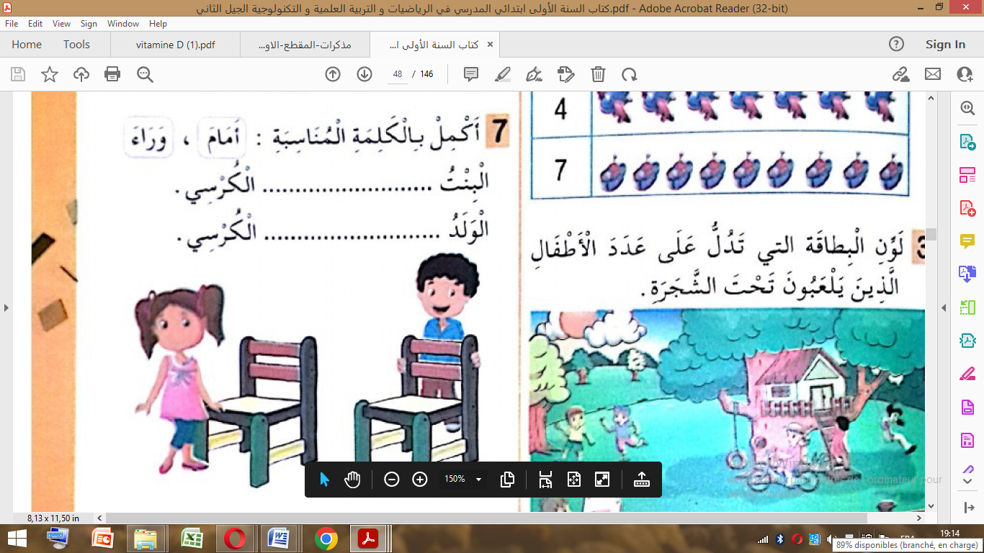  النشاط 04:  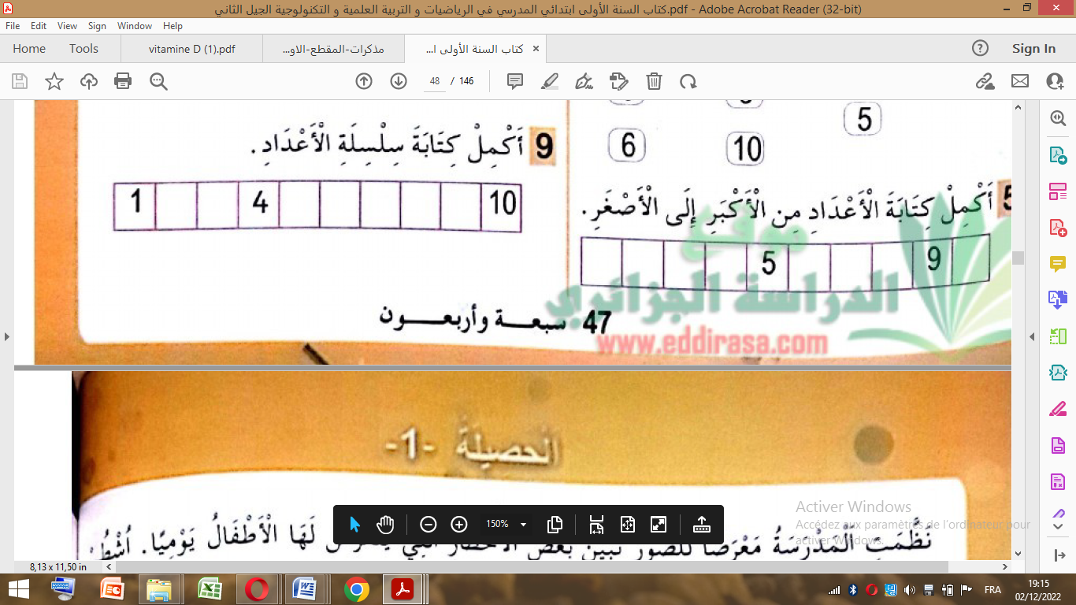 | يفهم المطلوب  ينجز فرديا يصحح جماعيا ثم فرديا  ينجز ثم يصحح جماعيا وفرديا
استثمار المكتسبات

المادة: رياضيات المقطع رقم: 01 الميدان :الأعداد والحساب
الموضوع: ادماج الحصة :3 الزمن45 دقيقة
الهدف التعلمي: يستثمر مكتسباته خلال المقطع في حل وضعيات

المراحل | الوضعيات التعليمية التعلمية | التقويم
وضعية الإنطلاق | الحساب الذهني العد الشفوي من 10 الى 0 | يحسب ذهنيا
بناء التعلمات | 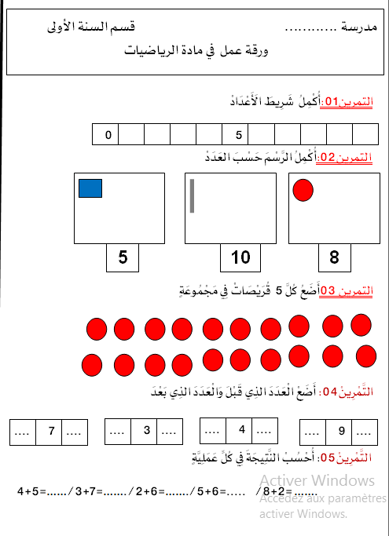 | يفهم المطلوب  ينجز فرديا يصحح جماعيا ثم فرديا  ينجز ثم يصحح جماعيا وفرديا
استثمار المكتسبات

المادة: رياضيات المقطع رقم: 01 الميدان :الأعداد والحساب
الموضوع: ادماج الحصة :04 الزمن45 دقيقة
الهدف التعلمي: يستثمر مكتسباته خلال المقطع في حل وضعيات

المراحل | الوضعيات التعليمية التعلمية | التقويم
وضعية الإنطلاق | الحساب الذهني العد الشفوي من 10 الى 0 | يحسب ذهنيا
بناء التعلمات | 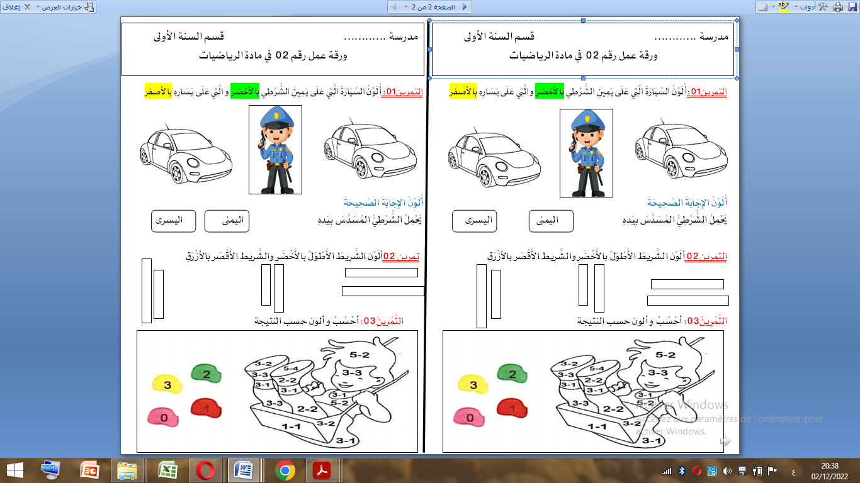 | يفهم المطلوب  ينجز فرديا يصحح جماعيا ثم فرديا  ينجز ثم يصحح جماعيا وفرديا
استثمار المكتسبات

ملاحظة تخصص الحصتين 5و6 لانجاز نشاط الرياضيات في حياتنا اليومية + معالجة الصعوبات التي يسجلها المعلم لدى المتعلمين

